多様なアプリケーションのために開発された周波数インバータ
三相同期モータと誘導モータのために誕生した、B&RのACOPOSインバータ・シリーズ
ACOPOSinverter P86は、エンコーダの有無を問わず、三相同期モータと誘導モータのために設計、開発された新シリーズです。本シリーズは0.75～75kWまでの広範囲なパワー・スペクトルをカバーし、特にパッケージング、コンベイヤ・システム、材料加工や吊上げギア等のアプリケーションに適した製品です。

B&RのP86インバータ・シリーズは、インバータ・モータの省エネルギーレベルを示す国際規格、IEC61800-9-2の基準を満たすように設計されています。長期的な利用期間を見越して開発された本シリーズは、シンプルな構成と驚くほどの柔軟性が大きな特徴です。さらに適合規格 ISO:SIL3 /IEC: Pleの認証を受けた安全機能である、セーフトルクオフ (STO）を搭載した当社のセーフティ・テクノロジーへのインターフェイスも二重に備えています。
パワフルな動力と豊かな拡張性
今回の周波数インバータ新シリーズは、とりわけ動的な働きを持つアプリケーションに適しています。特に供給可能な出力トルクが2秒間で最大220％（公称）という点は、注目すべき特徴です。また、誘導モータ（IE2、IE3）、同期モータ、リラクタンス・モータに対し、開ループまたは閉ループ制御、どちらの制御方式にも対応します。さらには、統合されているPOWERLINKインターフェイス、多数のI / Oチャネル、埋め込みエンコーダー、オプションで利用可能なインターフェイスカード等により、現場設計と各機能の運用において最大限の柔軟性をもたらします。
長期的な使用にも耐えられる堅牢性
ACOPOSinverter P86シリーズは、これまでの製品群に比べると極めて重厚的なデザイン、外観になっています。これは、厳しい環境下にも耐え、正確な動きができるように設計されているためです。振動や落下などによる衝撃、塵埃や最高温度60℃の環境下においても、正確な作業を継続します。
ポートフォリオの拡充
P86新シリーズは、B&RのACOPOSinverterのポートフォリオを広げました。P66、 P76およびP96シリーズと組み合わせて使用することで、200～600 Vの電圧供給と、0.18～200 kWの電力定格を備えた三相同期モータ、誘導モータのさまざまな駆動技術をカバーします。充実した機能の拡張性と、B&Rが誇るオートメーション技術、製品への完全統合により、ACOPOSinverterシリーズは、小型の機械モジュールから複雑なプラントまで、幅広いアプリケーションに対応します。

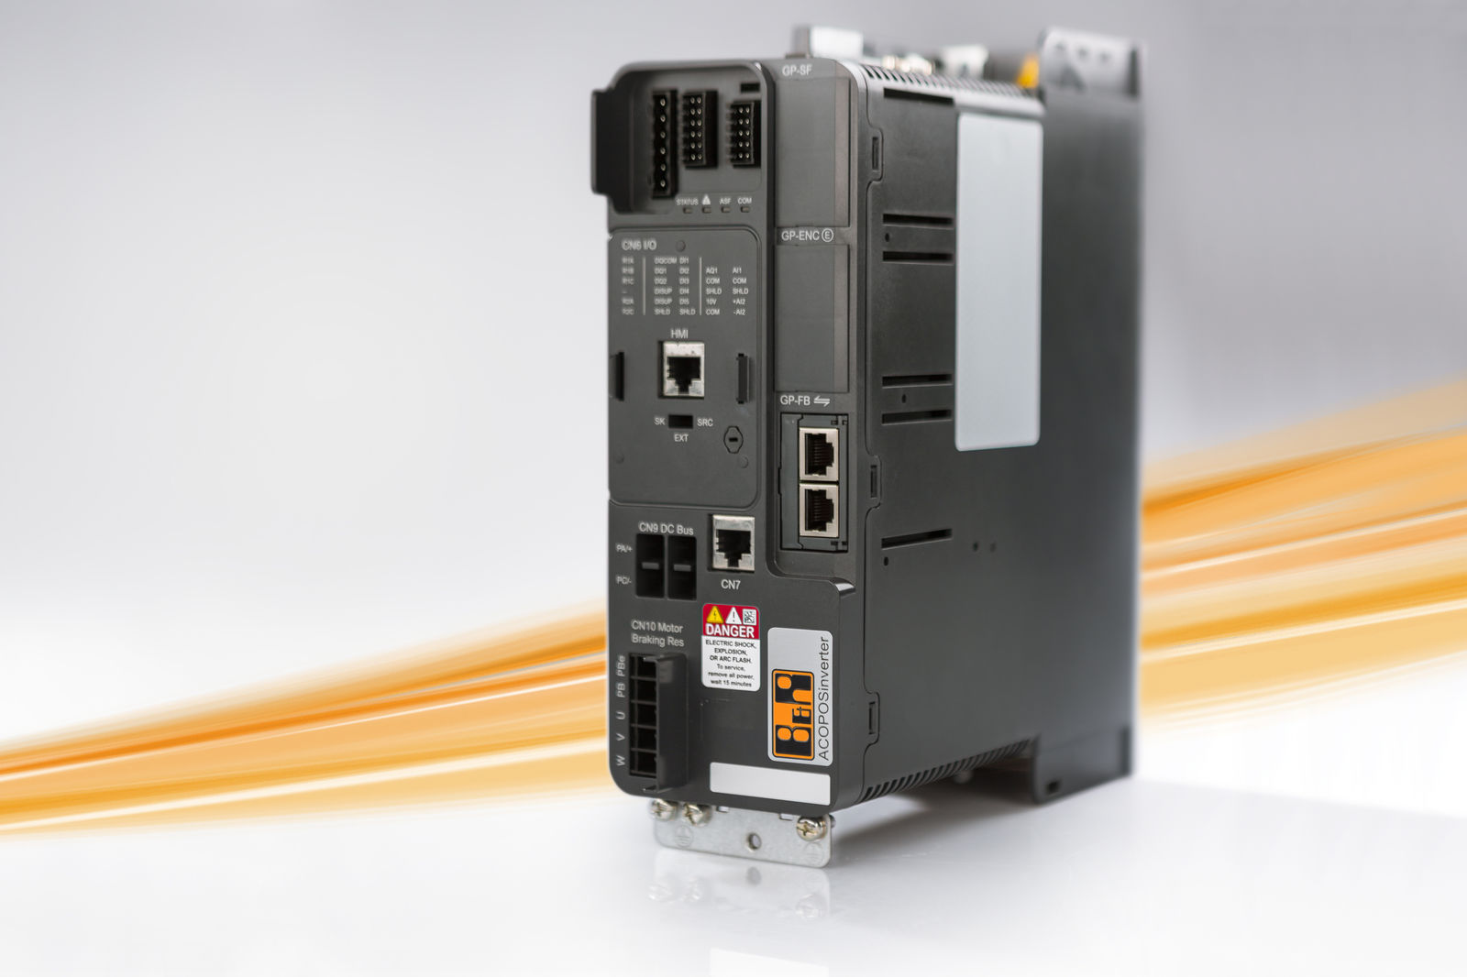
ACOPOSinverter P86は、エンコーダの有無を問わず、三相同期モータと誘導モータのために設計、開発された新シリーズです。

B&Rについて
ABBグループの一員であるB&Rは、オーストリアに本社を置く産業オートメーションのグローバルリーダーです。 B&Rは、最先端のテクノロジーと先進的なエンジニアリングを組み合わせ、あらゆる産業のお客様に、マシンおよびファクトリーオートメーション、モーションコントロール、HMI、統合型安全技術など、トータルソリューションを提供しています。OPC UA、POWERLINK、openSAFETYなどのIIoT通信規格やAutomation Studioソフトウェアにより、B&Rは常にオートメーションエンジニアリングの未来を再定義しています。よりいっそうの工程簡素化と、お客様の期待を超えたいというコミットメントに支えられ、B&Rは産業オートメーションの最前線を走り続けています。
より詳細な情報については、www.br-automation.com/ja をご覧ください。

